
EVIDENCIA DE APRENDIZAJE II.3

Título: Resultados de la invesGgación en fuentes | Propósito: Brinda una experiencia
Título: Resultados de la invesGgación en fuentes | diferente a tu cliente, invesGga,
primarias | diferente a tu cliente, invesGga,
primarias | aplica tu creaGvidad y genera valor
Modalidad: En equipo
Modalidad: En equipo | Equipo no.

INSTRUCCIONES:

Lee cuidadosamente y escribe claramente lo que se solicita

- Guarda el archivo con el número de tu equipo y el número de la evidencia de aprendizaje, por ejemplo: Equipo5Evidencia7

- Envía tu archivo a josefina.hernandez1006@gmail.com

CRITERIO DE EVALUACIÓN:

- Esta acGvidad Gene un valor de: 10%

Coloca cada una de las preguntas de tu encuesta o guion de entrevista, elabora una gráfica que contenga Ktulo, canGdad, porcentaje, etc. ANALIZA, INTERPRETA Y REDACTA LOS PRINCIPALES RESULTADOS

Puedes tomar el siguiente ejemplo como guía; por supuesto, se puede mejorar.

PROYECTO: Estacionamiento en la ciudad de México

DATOS DEMOGRÁFICOS:

A. EDAD

EDAD | ENCUESTADOS |  | %
25-30 |  | 15 | 7.50%
31-35 |  | 30 | 15%
36-40 |  | 55 | 27.50%
42-45 |  | 65 | 32.50%
46-50 |  | 20 | 10%
Más de
50 |  | 15 | 7.50%
TOTAL |  | 200 | 100%

PREGUNTAS:

Pregunta 1: ¿Cuál es el medio de transporte que uGlizas con mayor frecuencia para llegar al centro de la ciudad de México?
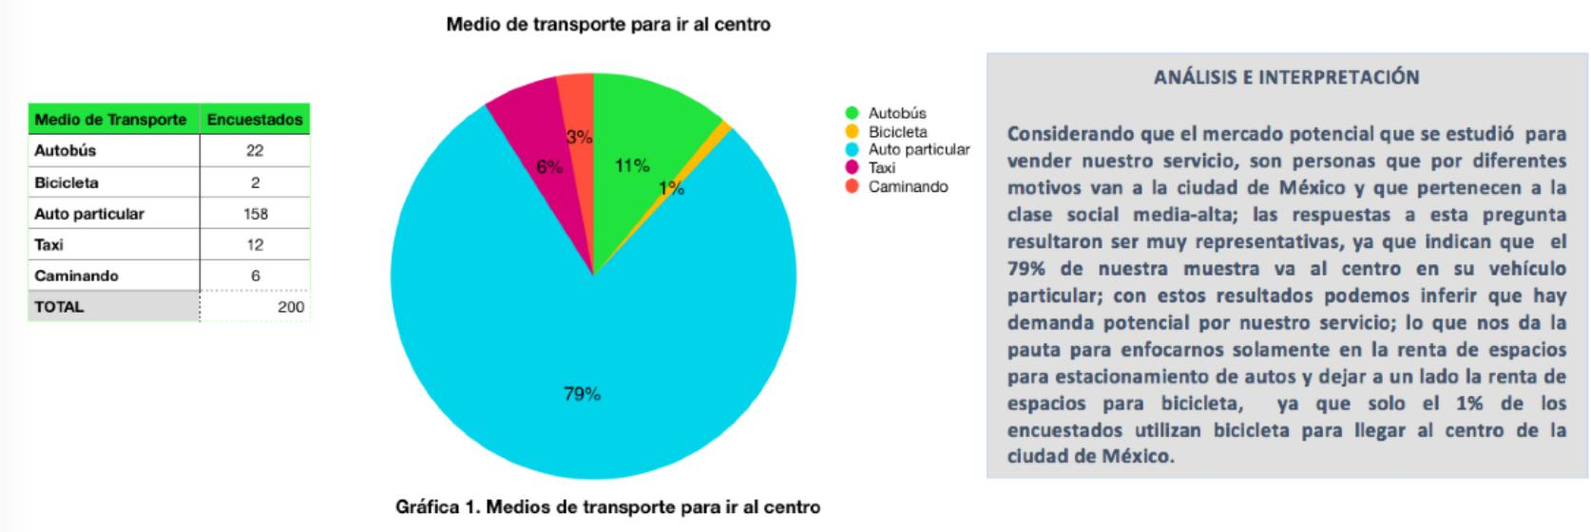

RECUERDA: Al redactar los resultados, evita palabras como las siguientes: la mayoría, pocos, muchos (son muy subjeGvas). Ya Genes información cuanGtaGva y cualitaGva uQlízala

